КРАТКОЕ НЕТЕХНИЧЕСКОЕ РЕЗЮМЕ

Основанием для разработки Отчета о возможных воздействиях являются Экологический кодекс РК от 2 января 2021 года № 400-VI ЗРК.
Разработка отчета о возможных воздействиях к Проекту ликвидации нарушенных земель в том числе отвалов № 1,6,7 и карьера № 9 месторождения Алтынтаусай осуществлена ТОО «ПБ Экологические решения» (государственная лицензия представлена в приложении 1 к отчету).
На этапе отчета «О возможных воздействиях» приведена обобщенная характеристика природной среды в районе деятельности предприятия, рассмотрены основные направления хозяйственного использования территории и определены принципиальные позиции согласно, статьи 72 ЭК РК:
При выполнении отчета «О возможных воздействиях» определены потенциально возможные изменения в компонентах окружающей и социально-экономической сред при реализации намечаемой деятельности. Также определены качественные и количественные параметры намечаемой деятельности (выбросы, сбросы, отходы производства и потребления, площади земель, отводимые во временное и постоянное пользование и т.д.).
Ликвидация нарушенных земель в том числе отвалов № 1,6,7 и карьера № 9 месторождения Алтынтаусай в Созакском районе Туркестанской области, пп. 2.10 п. 2 раздела 2 приложения 1 к Экологическому кодексу Республики Казахстан от 2 января 2021 года № 400-VI ЗРК, проведение работ по рекультивации нарушенных земель и других объектов недропользования.
Вместе с этим, деятельность ТОО "Central Asia Mining Co" согласно пп. 3.1. п. 3 раздела 1 приложению 2 Экологического кодекса Республики Казахстан, добыча и обогащение твердых полезных ископаемых, за исключением общераспространенных полезных ископаемых, относится к I категории.
Основная цель проекта - минимизировать общие затраты на добычу никеля и кобальта при минимальном воздействии на окружающую среду и персонал.
Расчеты валовых выбросов производились на 2025 год.
Расчет рассеивания загрязняющих веществ для всех источников выполнен по программе ЭРА-3.0. Были рассчитаны концентрации всех загрязняющих веществ и групп суммации.
Согласно инвентаризации на период ликвидационных работ наблюдается 3 источника выбросов вредных веществ, из них все неорганизованные.
Расчеты производились без учета фоновых концентраций загрязняющих веществ, ввиду того, что отсутствуют посты наблюдения.
Выбросы передвижных источников (автотранспорта) проектом (отчетом) не нормируются, в связи с тем, что платежи за выбросы от передвижных источников производятся исходя из фактически использованного предприятием бензина и дизельного топлива.
Анализ результатов рассеивания показал, что концентрации ЗВ, выбрасываемых источниками загрязнения на границе СЗЗ, не превышают 1 ПДК.

Уровень шума и вибрации технологических процессов, применяемых на предприятии, не превышают санитарных норм, установленных действующим законодательством РК.
Зоны отдыха, места купания, лесные массивы и сельскохозяйственные угодья вблизи площадок отсутствуют. Землиь особо - охраняемых, оздоровительного, рекреационного и историко - культурного назначения на территории и вблизи расположения участка работ отсутствуют.
Так как нормативный размер СЗЗ выдержан и приземные концентрации на границе нормативной СЗЗ и ближайшей жилой зоны по всем загрязняющим веществам для всех производственных площадок предприятия не превышают 1,0 ПДК (находятся в допустимых пределах), следовательно, уточнение нормативного размера СЗЗ не требуется. Предлагается оставить нормативные размеры СЗЗ.
При выполнении намечаемой деятельности будет обеспечено соблюдение требований действующих НПА в сфере санитарно-эпидемиологического благополучия населения.
Месторождение россыпного золота Алтынтаусай находится на территории Сузакского района Туркестанской области Республики Казахстан, в долине р. Алтынтаусай северо-восточного склона Северо- Западного Каратау. Расположен в 70 км к северо-востоку от ж/д станции Жанакорган.
Нарушенная земельная площадь (9 отработанных карьеров) на момент завершения горных работ представляют собой выполаженные выемки, предназначенные для водохранилище. В настоящее время по целевому назначению используется только карьер 9. Используется до отработки месторождения россыпного золота Мыншукур Нижний расположенный в 15 км к северо-востоку от карьера 9. Нарушаемые земли (карьер 9) после проведения рекультивации предусматривается использовать в качестве водохранилища для местного населения. Остальные карьеры будут оставлены под самозарастание. Отвалы с наклоном борта равным или менее 400 не предусматривается выполаживать. Отвалы 1,6 и 7 имеют наклон борта более 400 и в них предусматривается выполаживание.
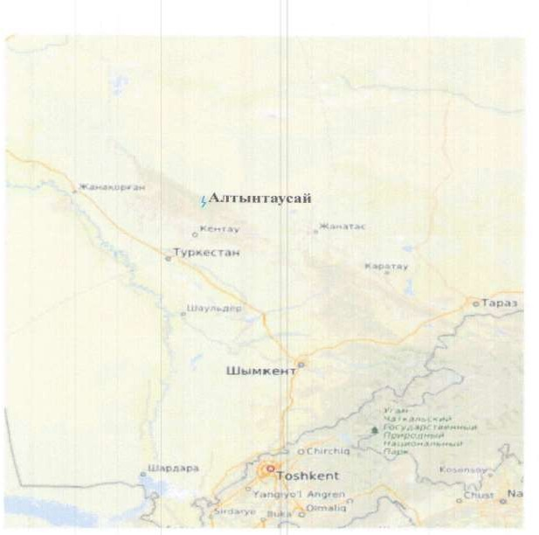
Рис 1 Обзорная карта района расположения Месторождения Алтынтаусай

В плане горный отвод месторождения Алтынтаусай представляет собой участок общей площадью 3,797 км2, ограниченный точками с географическими координатами, представленными в таблице 1.

Таблица 1
Координаты угловых точек горного отвода

№ точек | Северная широта | Восточная долгота
1 | 2 | 3
1 | 440 10’42,21” | 680 02’20,30”
2 | 440 10’19,19” | 680 02’22,98”
3 | 440 09’56,70” | 680 01’25,74”
4 | 440 09’45,30” | 680 01’14,11”
5 | 440 09’39,44” | 680 00’57,07”
6 | 440 09’33,74” | 680 00’58,49”
7 | 440 09’21,50” | 680 00’56,85”
8 | 440 09’08,49” | 680 00’54,74”
9 | 440 09’02,62” | 680 00’54,87”
10 | 440 08’56,28” | 680 00’50,76”
11 | 440 08’51,40” | 680 00’49,26”
12 | 440 08’44,21” | 680 00’40,46”
13 | 440 08’37,43” | 680 00’26,37”
14 | 440 08’30,43” | 680 00’23,19”
15 | 440 08’21,41” | 680 00’36,79”
16 | 440 08’14,70” | 680 00’39,64”
17 | 440 08’07,43” | 680 00’38,15”
18 | 440 07’57,81” | 680 00’38,86”
19 | 440 07’55,88” | 680 00’50,29”
20 | 440 07’36,16” | 680 00’53,37”
21 | 440 07’35,23” | 680 00’51,83”
22 | 440 07’44,51” | 680 00’46,19”
23 | 440 07’31,80” | 680 00’36,22”
24 | 440 07’17,78” | 680 00’22,61”
25 | 440 07’09,35” | 680 00’10,93”
26 | 440 07’08,29” | 680 00’05,60”
27 | 440 07’09,69” | 680 00’03,88”
28 | 440 07’10,71” | 680 00’08,29”
29 | 440 07’33,10” | 680 00’34,13”
30 | 440 07’45,15” | 680 00’41,69”
31 | 440 07’48,50” | 680 00’36,38”
32 | 440 07’57,03” | 680 00’30,37”
33 | 440 08’07,33” | 680 00’31,25”
34 | 440 08’18,11” | 680 00’29,41”
35 | 440 08’29,59” | 680 00’19,00”
36 | 440 08’37,34” | 680 00’16,58”
37 | 440 08’41,16” | 680 00’24,19”
38 | 440 08’47,91” | 680 00’33,84”
39 | 440 08’59,10” | 680 00’43,53”
40 | 440 09’08,96” | 680 00’47,74”
41 | 440 09’17,94” | 680 00’40,49”
42 | 440 09’23,21” | 680 00’39,57”
43 | 440 09’28,01” | 680 00’42,68”
44 | 440 09’34,33” | 680 00’49,03”
45 | 440 09’51,78” | 680 00’51,07”
46 | 440 10’08,21” | 680 00’49,35”
47 | 440 10’18,22” | 680 00’58,01”
48 | 440 10’39,34” | 680 01’10,58”
49 | 440 10’51,99” | 680 01’31,59”
50 | 440 10’59,95” | 680 01’33,10”

Описание состояния окружающей среды на предполагаемой затрагиваемой территории
Краткая характеристика физико-географических и климатических условий
Информация об атмосферных условиях.
Климат района резкоконтинентальный с большими колебаниями сезонных и суточных температур воздуха, малым количеством осадков (150- 180мм за год). Зима - мягкая (+3-16о, до – 34оС), с оттепелями и туманами. Толщина снежного покрова до 30 см. Лето сухое и жаркое (до + 44о), с ясной солнечной погодой. Видимость в жаркие дни ограничивается маревом и пылью. Весна и осень теплые, с неустойчивой погодой, нередкими осадками в виде дождя, иногда снега.
В районе дуют частые ветра преимущественно северо-западных направлений, которые летом несут массы горячего иссушающего воздуха, а зимой являются причинами затяжных холодных буранов, из-за чего снег сдувается с открытых повышенных участков и накапливается в понижениях. Средняя высота снежного покрова за три месяца года (декабрь - февраль) составляет 120мм.
Сухость климата, выражающаяся в высоких температурах воздуха, и большой дефицит влажности (незначительное количество атмосферных осадков ливневого характера) создает в целом неблагоприятные условия для питания подземных вод. Засушливые периоды длятся иногда порядка 3 – 4 года, что заставляет с особой осторожностью относиться к прогнозу эксплуатации поверхностных и подземных вод.
Район относится к зоне недостаточного увлажнения. Основной объем атмосферных осадков выпадает поздней осенью и весной.
Основные метеорологические характеристики района и сведения на повторяемость направлений ветра, по данным многолетних наблюдений, приведены в таблице 2. Район не сейсмоопасен.

Таблица 2. Основные метеорологические характеристики
Наименование характеристик | Величина
Коэффициент, зависящий от стратификации атмосферы, А | 200
Коэффициент рельефа местности в городе | 1,2
Среднегодовая температура воздуха | 12,1 градуса тепла
Средняя месячная температура воздуха самого  холодного месяца (январь) | 5,1 градуса мороза
Средняя месячная температура воздуха самого  жаркого месяца (июль) | 28,4 градуса тепла
Среднегодовая роза ветров, %
С | 11
СВ | 16
В | 26
ЮВ | 8
Ю | 5
ЮЗ | 6
З | 15
СЗ | 12
Среднегодовая скорость ветра, м/с | 5,5
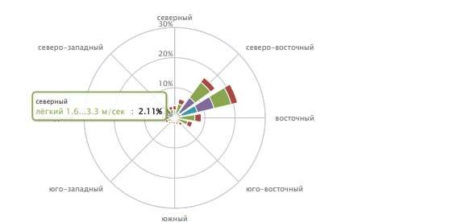
Рис 2 Роза ветров по Сузакскому району

Таблица 3.2
Средняя месячная и годовая температура воздуха
 | Январь | Февраль | Март | Апрель | Май | Июнь | Июль | Август | Сентябрь | Октябрь | Ноябрь | Декабрь
Ср. темп | - 5 | -2 | 6 | 14 | 21 | 26 | 29 | 26 | 20 | 11 | 4 | - 1

Таблица 3. Характеристика загрязнения атмосферного воздуха
Примесь | Средняя концентрация |  | Максимальная разовая  концентрация |  | НП | Число случаев превышения ПДК м.р.
Примесь | мг/м3 | Кратность  ПДК с.с | мг/м3 | Кратность  ПДК м.р | % | >ПДК | >5  ПДК | >10  ПДК
Взвешенные  частицы | 0,0000 | 0,00 | 0,000 | 0,0000 | 0 | 0
Взвешенные  частицы РМ – 2,5 | 0,0317 | 0,53 | 0,275 | 1,7213 | 3,65 | 163
Взвешенные  частицы РМ - 10 | 0,0421 | 1,20 | 0,545 | 1,8157 | 0,36 | 16
Диоксид азота  (NO2) | 0,0716 | 1,79 | 0,524 | 2,6215 | 9,59 | 641
Диоксид серы  (SO2) | 0,0068 | 0,14 | 0,423 | 0,8460 | 0,11 | 7
Оксид азота (NO) | 0,0010 | 0,02 | 0,005 | 0,0133 | 0,00 | 0
Сероводород | 0,0096 |  | 0,006 | 0,7000 | 0,00 | 0
Оксид углерода  (СО) | 1,2751 | 0,43 | 8,299 | 1,6598 | 0,93 | 0,62
Озон (О3) | 0,0277 | 0,92 | 0,054 | 0,3356 | 0,00 | 0
Выбросы от автотранспорта при ликвидационных работах, а также выбросы пыли с карьера не окажут особого влияния на локальные и региональные показатели качества воздуха, так как продолжительность технического этапа ликвидационных работ не велика и составляет 2 месяц (50 дней).

Описание затрагиваемой территории
Социально-экономическая характеристика района размещения предприятия
Сузакский район (каз. Созақ ауданы) — район Туркестанской области Казахстана. Административный центр — село Шолаккорган.
Сузакский район Южно-Казахстанской области образован в 1928 году. Административным центром района первоначально было село Сузак. В 1930 году в Сузаке поднялось восстание, после которого административный центр района был перенесён в село Шолаккорган.
В районе ведётся добыча огромных запасов урана (Инкай), золота и серебра, а также есть каменный уголь и соль. Ведущими отраслями сельскохозяйственного производства района является производство мяса и молока.
Социально – экономическое воздействие
Проведение ликвидационных работ будет оказывать положительный эффект в первую очередь, на областном и местном уровне воздействий.
В регионе увеличиться первичная и вторичная занятость местного населения, что приведет к увеличению доходов населения и росту благосостояния.
Экономическая деятельность оказывает прямое и косвенное благоприятное воздействие на финансовое положение области (увеличению поступлений денежных средств в местный бюджет, развитию системы пенсионного обеспечения, образования и здравоохранения).
Также обеспечение жильем, питанием и другими услугами персонал и подрядчиков предприятия, повышает благосостояние жителей области, не связанных с намечаемыми работами.

Геологическая характеристика месторождения
Россыпное месторождение Алтынтаусай расположена в осевой части хребта Большой Каратау и в геологическом строении района месторождения принимают участие терригенно-метаморфические отложения рифея и нижнего палеозоя.
Урстатинская свита верхнего рифея представлена песчаниками, алевролитами, аргиллитами темно-серого, до черного цвета. Породы свиты в различной степени метаморфизованы и часто представлены сланцами. На месторождении золоторудные кварцевые жилы приурочены к перечисленным породам урстатинской свиты. Мощность свиты около 1000 м. В северной части свиты тектоническим контактом залегают породы нижнего палеозоя, представленные двумя свитами курумсакская и кокбулакская.
Курумсакская свитанижнего-среднего кембрия сложена кремнистыми, кремнисто-глинистыми сланцами темно-серого, пепельно-серого цвета. Мощность свиты на месторождении не полная и не превышает 10-15м.
Кокбулакская свита средне-верхнего кембрия представлена известняками, доломитами, глинистыми сланцами. Мощность свиты 100-120 м.
В строении самого месторождения участвуют четвертичные отложения, представленные в основном речными отложениями от среднечетвертичных до современных осадков нерасчлененных. Мощность отложений от первых сантиметров до первых десятков метров. Они представлены галечниками, песками и их слабосцементированными разностями, перекрытыми местами суглинками. Эти отложения являются пролювиально-аллювиальными, аллювиальными и занимают в рельефе поймы и первую и вторую невысокую террасу.
В районе месторождения картируются несколько мелкие дайки габбро- диабазов, диабазовых порфиритов зеленого цвета. В формировании структуры хребта Каратау принимали участие докаледонская, каледонская, варисская и альпийская фазы складчатости, которые широко и этажно дислоцировали все отложения и в сочетании с разрывными структурами сформировали облик Каратау.

Горно-технические условия месторождения
Алтынтаусайская россыпь отработана ТОО «Central Asia Mining Co» открытым способом. Горно-технические условия для такой отработки являются благоприятными. Площадь россыпи расположена в горной части долины р. Алтынтаусай и средний уклон русла составляет 34м/км, а в горной части 68м/км.
Уровень грунтовых вод имеет ярко выраженный сезонный характер – от полной обводненной пойменного разреза весной до плотикового положения осенью. Максимальные расходы воды приходятся на март-май месяцы и оцениваются в 2-4м3/сек при поверхностном стоке 2-64м3/сек – при наземном. В остальные времена года расход воды составляет: поверхностный 0,01-0,05 м3/сек, подземный – 0,5-1,0 м3/сек. Для накопления необходимого количества воды для работы промывочных установок, предусматривается строительство платины.
Торфа и пески относятся к III-IV категории. Основная масса песков относятся к средне промывистым. Труднопромывистые пески составляют 15%. Глинистая составляющая от 6 до 18%, в среднем 12%. Валунистость 8%.
Основными факторами, с которыми предприятие столкнулось при эксплуатации россыпи являются твердые, трудно разрушаемые плотики (известняковые, аргиллитовые, конгломератовые) на отдельных участках долины и узкие тальвеги, шириной в верховьях менее ширины бульдозерного ножа, а также сцементированность известняковым или гипсовым цементом продуктивного горизонта в отдельных блоках.

Гидрогеологическая характеристика месторождения
Гидрогеологические условия месторождений характеризуются наличием не большого постоянного притока воды, который берет начало в летне-осенний период из родников, а осеннее-зимнее и весенний периоды дополнительно прибавляются талые воды и весной речка становится полноводной. Бассейн этой реки и обусловил небольшую обводненность долины и образованию россыпей по всей длине и дальше россыпи по всей длине и дальше россыпи тянутся около 17 км по равнинной части по урочище Мыншукур. Широкое развитие дизъюнктивных нарушений способствовало образованию отдельных родников на площади.
В пределах долины отчетливо фиксируются три разновозрастных флювиальных комплекса: комплекс современной долины, комплекс эпохи аккумуляции с погребенной гидросетью и комплекс высоких цокольных террас.
Голоцен-верхнечетвертичный флювиальный комплекс современной долины включает: морфологически плохо выраженное, из за периодичности стока, русло; низкую и высокую пойму с относительной высотой 0,3-0,5м.
Наибольшую площадь в долине занимает комплекс эпохи аккумуляции, представленный IIIтеррасой, фиксируемый от верховий до горного устья. Высота ее составляет 7-10м. Обычно терраса располагается слева от современной долины, значительно реже справа. В уступе террасы иногда можно наблюдать выходы коренных пород, расположенные на различной высоте. Сложена терраса толщей аллювия, состоящей из лессовидных суглинков с прослоями и линзами галечников и песков.
Комплекс высоких цокольных террас сохранился фрагментами шириной 10-180м. относительная высота IVтеррасы 5-15м. обычно терраса перекрыта отложениями цикла аккумуляции, иногда отделена от III террасы скальным порогом. Днище террасы на участках лучшей сохранности имеет корытообразную форму. Констатированная толща представлена суглинком с включением обломочного материала.
Гидрографическая сеть района работ – это горные ручьи, истоки которых чаще всего находятся у водораздельной части хребта Каратау. Долины имеют северо-восточное направление. Основные водотоки проектной площади с северо-запада на юго-восток: Шован, Кумысты, Ранг, Алтынтаусай, Актобе, последний является нижним притоком р. Алтынтаусай. Питаются ручьи родниками и атмосферными осадками. Практически все водотоки доносят свои воды только до конусов выноса на предгорной равнине. Гидрографические наблюдения проводились только в бассейне р. Ранг. Средний слой стока по бассейну составляет 64,9 мм, из них на весну приходится 48,1 мм, на лето 9,6 мм, на осень и зиму 7,13 мм. Среднемесячный расход 0,037 м3/с. Половодье, на основе наблюдений предшественников начинается в сроки с 14 февраля по 10 марта. Окончание половодья 30 апреля – 13 июня. Продолжительность половодья 75-120 суток.

Информация о категории земель и целях использования земель для осуществления намечаемой деятельности

Производство вскрышных работ и работ по добыче росссыпного золота производилась собственными силами (подрядными организациями, имеющими лицензию на данный вид деятельности, квалифицированный персонал рабочих и ИТР, а также обеспеченные в достаточном количестве требуемыми для производства работ машинами, механизмами и оборудованием, допущенными к применению в Республике Казахстан).

1.4. ГЕОТЕХНОЛОГИЧЕСКАЯ ЧАСТЬ
1.4.1. Проектные решения по разработке месторождения
Основными факторами влияющими на выбор способа разработки являлись: горно-технические условия залегания пород, физико-механические свойства пород и горно-технические условия месторождения.
Исходя из существующих условии был принят открытый способ отработки месторождения двумя уступами: вскрышным с применением бульдозеров и добычным с применением транспортной схемы: бульдозер, экскаватор, автосамосвал.
Экскаваторы и бульдозеры имеют простую и надежную конструкцию, удобны в управлении, обслуживаются одним человеком и имеют высокую производительность при разработке легких, средней плотности и тяжелых разрыхленных пород.
При определении конечной глубины карьера за критерий эффективности разработки месторождения открытым способом принята глубина подсчета запасов, которая составляет в среднем по месторождению 5,04.
Месторождение Алтынтаусай разработана 9 разобщенными карьерами.
Карьера отработаны по очередности в течении 4 лет.
Месторождение Алтынтаусай по степени водообеспеченности, принадлежит к группе – 2-с. расход поверхностных вод в весеннее-летнее время достигает – 4м3/сек, грунтовых - 6м3/сек. Осушению подлежат блоки, на которых будут производится добычные и горно-подготовительные работы. Для предохранения полигонов от стока поверхностных и паводковых вод, а также для отвода русла ручья, было сооружено 5 руслоотводочных и 4 нагорных канав и построены водоотстойники для оборотного водоснабжения.
Дороги построены от отработанных блоков до промплощадки. Для строительства дорог был задействован бульдозер Б-10М. Для отработки месторождения были задействованы: бульдозер Б-10М, погрузчик Амкадор 333В (в резерве был Komatsu PC 270-7), автосамосвал HOWO.

1.4.2. Ликвидация нарушенных земель
В районе месторождения «Алтынтаусай» естественно-природные ландшафты в результате производственной деятельности претерпели значительные изменения с преобразованием их в природно-техногенные.
Настоящим Проектом предусматривается выполнение мероприятий, входящих в рекультивационные работы. До начала рекультивации отвалов № 1,6,7 и карьера 9 месторождения «Алтынтаусай» необходимо провести подготовительные работы: разработать проект организации работ (далее – ПОР) по рекультивации с определением ответственных лиц за проведение работ по ликвидации и утвердить его приказом по предприятию; ознакомить с ПОР всех рабочих и инженерно- технических работников, занятых на работах по рекультивации, обратить особое внимание вопросам требований промышленной безопасности.
Нарушенные земли – это источник отрицательного воздействия на окружающую среду. При разработке месторождения такими источниками являются:
карьеры;
породные отвалы;
В данной работе меры по рекультивации породных отвалов рассматриваются как комплекс работ, направленных на восстановление хозяйственной ценности земель, а также на улучшение условий окружающей среды.
Наиболее эффективной мерой снижения отрицательного влияния горных разработок на окружающую среду является своевременная рекультивация нарушенных земель, которая обеспечивает не только создание оптимальных ландшафтов с соответствующей организацией территории, флорой, фауной, но и способствует надежной охране воздушного бассейна и водных ресурсов.
Рекультивация земель – это комплекс работ, направленных на восстановление продуктивности и народнохозяйственной ценности нарушенных земель, а также на улучшение условий окружающей среды.
В результате проведения рекультивационных работ нарушенные земли и окружающие их территории должны представлять оптимально организованные и устойчивые природно-техногенные комплексы. Согласно характеристике нарушенных земель по формам рельефа, а также, учитывая техногенные факторы, обуславливающие формирование морфологической характеристики рельефа, направление рекультивации в проекте ликвидации принято по внешним породным отвалам общей площадью – 79 022м2. Зданий и сооружений на территории ликвидируемого объекта нет.
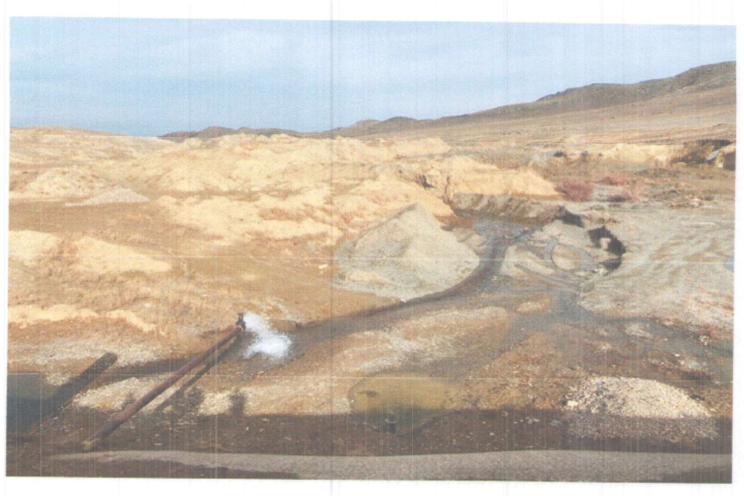
Рис 5.1 Отвалы вскрышных пород
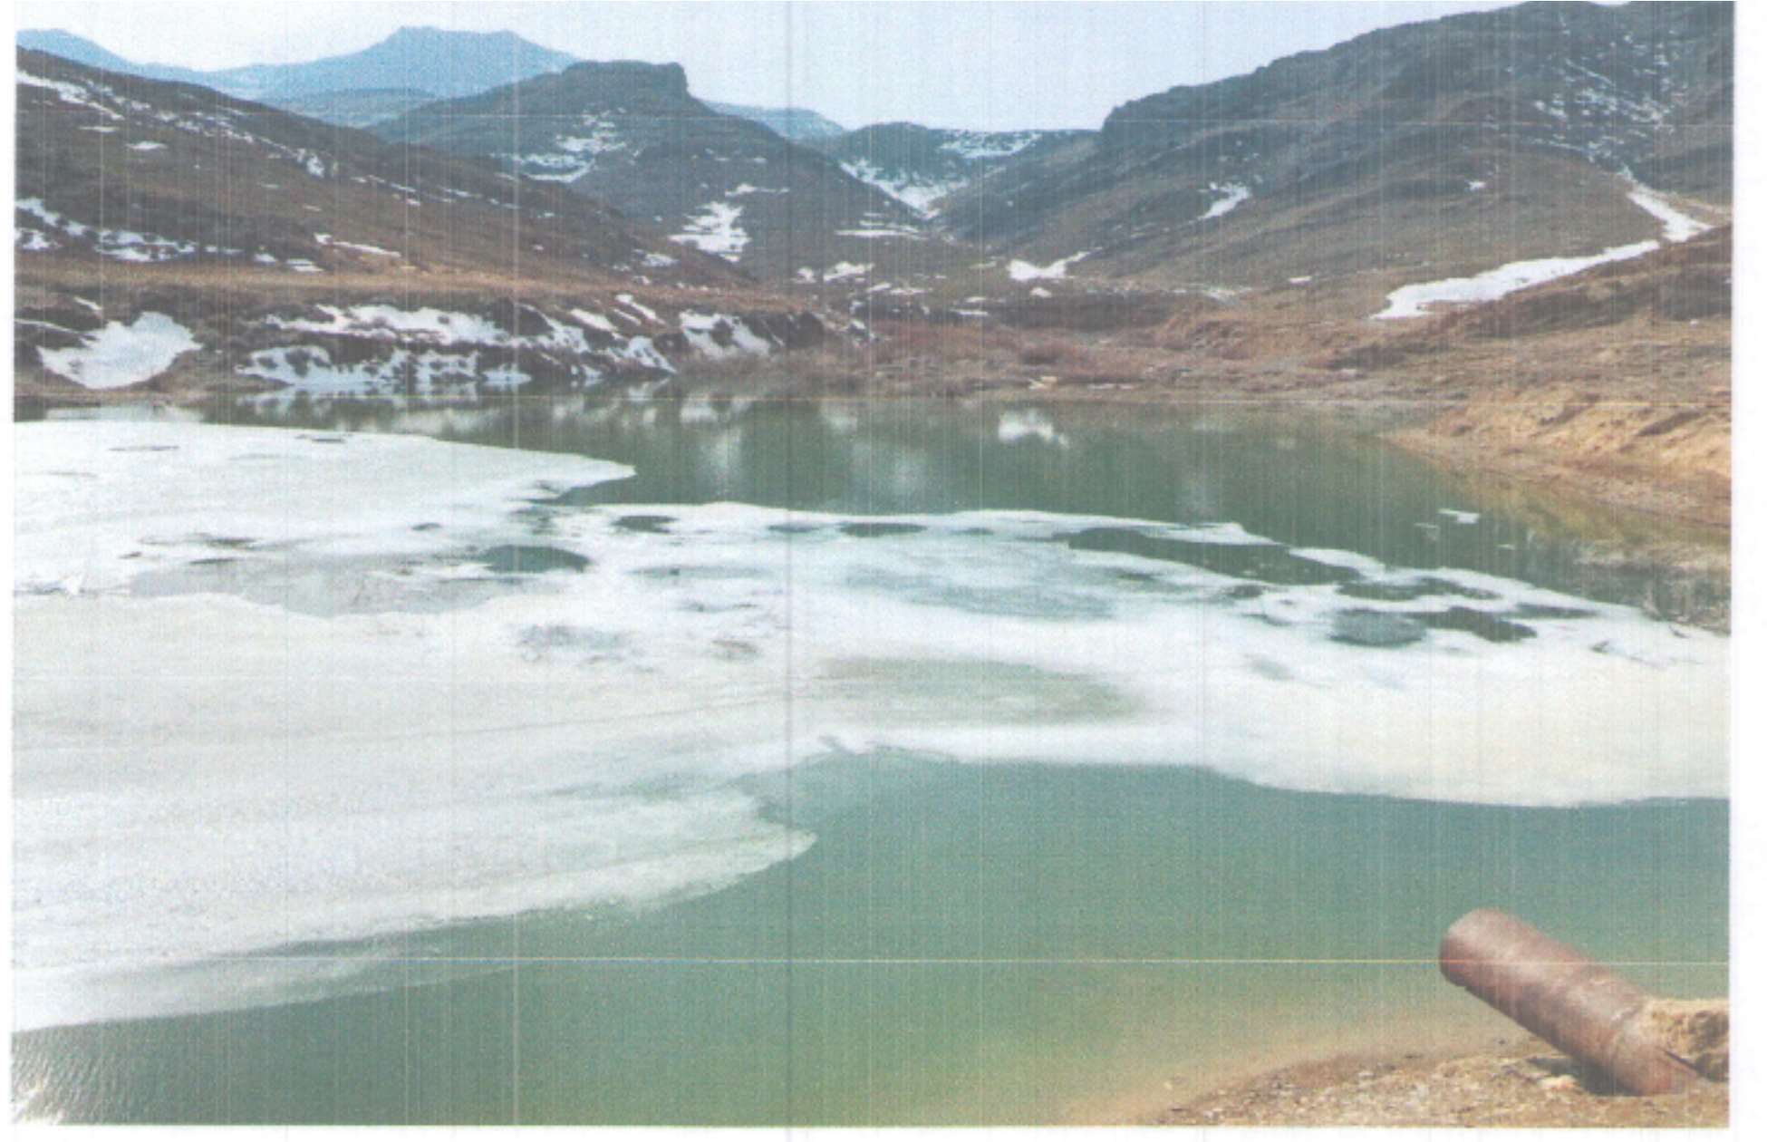
Рис 5.2 Водохранилище, оставленное для дальнейшего использования
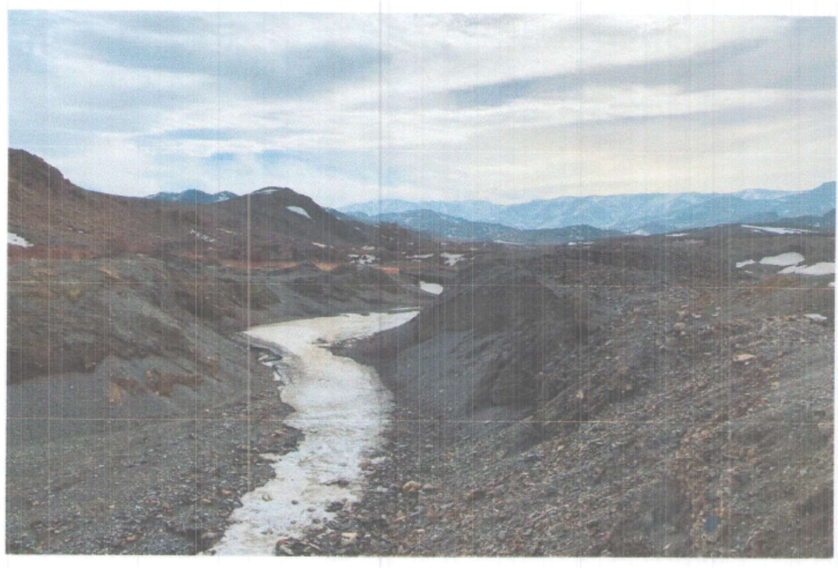

Рис 5.3 Долина реки Алтынтаусай после отработки месторождения
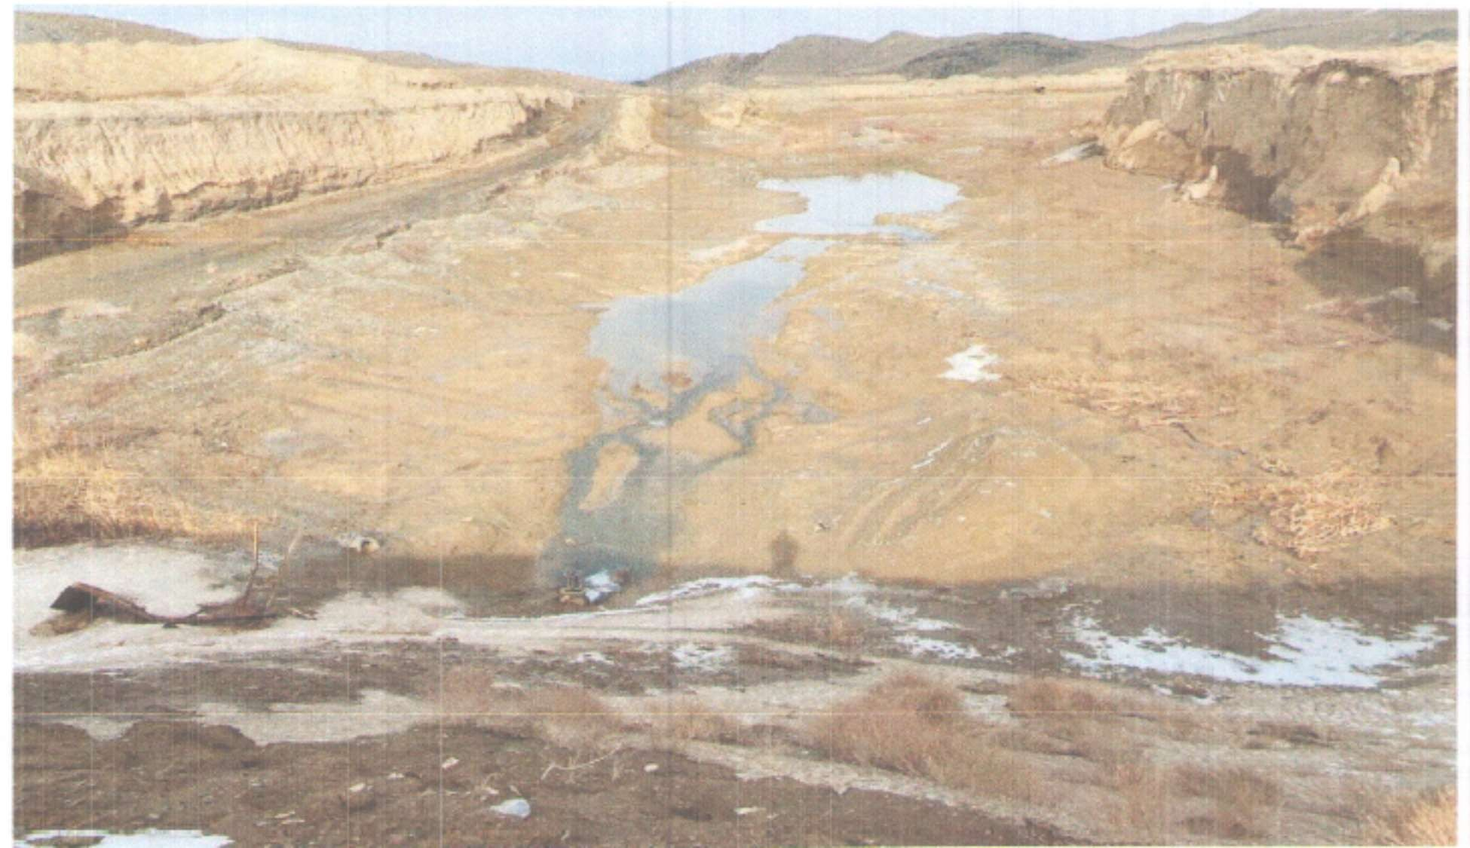
Рис 5.4 Долина реки Алтынтаусай образованная после отработки

Таблица 5.1 Задачи ликвидации и критерии их выполнения
Задачи рекультивации | Индикативные критерии  выполнения | Критерии выполнения | Способы измерения
1. Задача проекта ликвидации направлена на оздоровление окружающей среды, очищение атмосферного воздуха от пыли и других вредных веществ, а также для естественного благоустройства рекультивируемой  поверхности. | Проектные решения по направлению рекультивации в конечной цели будут предполагать огражденный карьер. Планировка отвала и нанесение ПРС на отвал. Планом рекомендуется самозарастание. | Выполнение биологического этапа рекультивации позволяет снизить выбросы пыли в атмосферу и улучшить микроклимат района. Проектом предусматривается замозарастание | Учитывая климатические условия района, проектом рекомендуется самозарастание
2.Восстановленная экосистема имеет эквивалентные функции и устойчивость, что и целевая экосистема | Предусматриваемые виды многолетних трав (житняк, люцерна, донник) имеют способность задерживать воду и питательные вещества соответствующие целевым экосистемам | Индекс инфильтрации находится в пределах значений аналогичных зон в целевой экосистеме. Индекс круговорота питательных веществ находится в пределах значений аналогичных зон в целевой  экосистеме. | Индекс инфильтрации ЭФА. Индекс круговорота питательных веществ ЭФА.

После разработки месторождения проведена выравнивание поверхности и выполаживание бортов.
Технологический транспорт и оборудовании будут вывезены на специальные склады недропользователя (подрядчика).
Проведение рекультивационных работ предусмотрено в 2 этапа: технический и биологический. Задачи по ликвидации и критерии их выполнения приведены в таблице 5.1.
Работы по выполнению технического этапа рекультивации необходимо производить, только в теплый период года. Работа вовремя, и сразу после дождя запрещается. Работы после дождя, можно производить только после полного высыхания земной поверхности. Все вышеописанные работы должны производиться только при непосредственном контроле горного надзора.
В процессе выбора специализированной техники для проведения рекультивационных работ наиболее важной задачей является подбор комплекса машин целесообразных с экономической и технологической точек зрения. Участок проведения восстановительных работ должен быть снабжен специализированной техникой, для которой затраты на выемку, перемещение и укладку единицы объема грунта минимальны при строгом соблюдении технологических требований к рекультивации.

1.4.3. Подготовительные работы
В период подготовительных работ были проведены камеральные работы, заключающиеся в подборе планово-картографических материалов, изучении почвенных и почвенно-мелиоративных изысканий, материалов инвентаризации земель для проведения полевого обследования земельного участка, подлежащего рекультивации.
Полевое обследование земельных участков, подлежащих рекультивации, производилось разработчиком проекта с участием заказчика.
В процессе полевого обследования было сделано:
уточнение расположения объекта, фактических границ нарушенных земель;
установление возможного перспективного использования рекультивируемого участка;
установление наличия плодородного и потенциально-плодородного слоев почв в отвалах для рекультивации нарушенных земель;
предварительное определение качества плодородного слоя почв в отвалах, их минералогический и механический состав, наличие токсичных солей в породах и необходимость химической мелиорации, уточнение условий увлажнения и естественного зарастания; определение необходимых объемов проведения дополнительных топографических, почвенно - мелиоративных, агролесомелиоративных, геологических и гидрогеологических изысканий.
На объекте недропользования почвенные и почвенно-мелиоративные изыскания не проводилось, в связи с тем что в процессе биологического этапа рекультивации предусматривается самозарастание естественными слоями почвенного покрова.

1.4.4. Технический этап рекультивации
Технический этап рекультивации включает в себя следующие виды работ:
- снятие и возвращение ПСП;
- устройство ограждении по периметру карьера 9;
- выполаживание откосов отвалов;
- планировка поверхности.

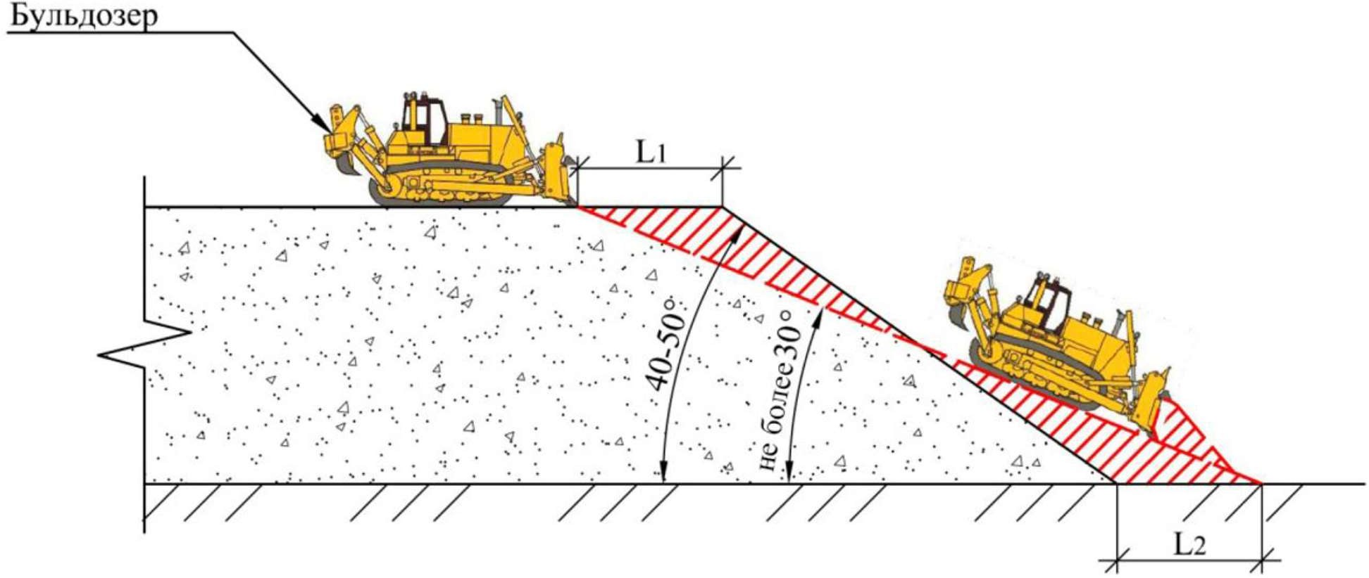
Рис 5.5 Технологическая схема выполаживания откосов бульдозером

Технологические схемы производства работ при выполнении технического этапа рекультивации отвалов и карьера месторождения «Алтынтаусай» выбирались с учетом факторов, влияющих на производительность имеющегося парка специализированной техники, обеспечивающих высокую интенсивность, качество, оптимальные объемы и сроки производства рекультивационных работ. Угол наклона откосов в 30о определяется целевым назначением рекультивируемого отвала — это формирование безопасного для людей и животных, пригодного по геометрическим параметрам и качеству форм техногенного рельефа, максимально приближенного к естественному, что позволит создать условия для нормализации поверхностного стока с площади земельного отвода предприятия и предотвратить отрицательные воздействия на окружающую среду.
Выполаживание откосов бортов отвала на момент завершения горных работ, предусматривается бульдозером с созданием плавных сопряженных плоскостей откосов с естественной поверхностью земли. Выполаживание и планировка будет производиться по нулевому балансу, то есть объем срезки равен объему подсыпки.
Срезамемый объем вскрышных пород при выполаживании откосов отвала составляет 259 980 м3. Объем подсыпаемой массы вскрышных пород составляет 259 980 м3.
Площадь планировки, породных отвалов и складов составит – 79 220 м2.
Проектные решения по направлению рекультивации в конечной цели будут предполагать устройства пастбищ сельскохозяйственного назначения, согласно ГОСТу 17.5.1.02-85 «Охрана природы. Земли. Классификация нарушенных земель для рекультивации».
Биологическим этапом рекультивации принимается самозарастание естественными слоями почвенного покрова. На самозарастание останутся карьеры 1,2,3,4,5,6,7,8 не используемые в качестве водохранилища и оставшиеся отвалы не затронутыми выполаживанием.
Продолжительность мелиоративного периода улучшения качества рекультивируемых земель составит не менее 1 года, с даты реализации вышеуказанных агротехнических мероприятий. По истечение мелиоративного периода, дополнительных мероприятий для улучшения качества рекультивируемых земель не потребуется.

1.7. Информация об ожидаемых видах, характеристиках и количестве эмиссий в окружающую среду
В соответствии с пп. 5 п.4 ст.72 ЭК РК в отчете о возможных воздействиях представлены обоснование предельных количественных и качественных показателей эмиссий, физических воздействий на окружающую среду.

1.7.1. Краткая характеристика предприятия как источника загрязнения атмосферы
В период ликвидационных работ источниками выделения загрязняющих веществ будет являться бульдозер и экскаватор.
На рассматриваемом объекте на период работ предусматривается максимально 3 источника выбросов (все неорганизованные).

Источники выбросов загрязняющих веществ в атмосферу
Источник загрязнения 6001. Работа погрузчика (выемочно-погрузочные работы)
При работе экскаватора в атмосферу выделяется пыль неорганическая, содержащая двуокись кремния в %: 70-20.
Время работы – 97 смен по 11 часов.

Источник загрязнения 6002. Работа бульдозера при планировочных работах
При работе экскаватора в атмосферу выделяется пыль неорганическая, содержащая двуокись кремния в %: 70-20.
Время работы – 97 смен по 11 часов.
При проведении всех земляных работ применяется орошение водой.

Источник 6003. Выбросы от топливозаправщика
Заправка топливом производится автоцистерной на базе КАМАЗ. При заправке карьерного автотранспорта в атмосферный воздух выделяются сероводород и углеводороды предельные

1.7.2. Краткая характеристика установок очистки газов
Пылегазоулавливающее оборудование на период ликвидационных работ на участке «Горностаевское» не предусмотрено.

1.7.4. Параметры выбросов загрязняющих веществ
Параметры выбросов загрязняющих веществ в атмосферу для расчета НДВ представлены в виде таблицы 3.3.
Исходные данные (г/сек, т/год), принятые для расчета нормативов предельно-допустимых выбросов, определены расчетным путем с учетом не одновременности работы оборудования и учитывая максимальный режим работы предприятия, на основании методик, приведенных в списке использованной литературы.
Параметры выбросов загрязняющих веществ в атмосферу, принятые в проекте для расчета нормативов ПДВ изменений не претерпевают.

1.7.5. Характеристика аварийных выбросов
Залповые и аварийные выбросы загрязняющих веществ на участке на период добычных работ не предусмотрены технологическим регламентом.

1.7.6. Перспектива развития предприятия
На период действия разработанного отчета о воздействии реконструкции, ликвидации отдельных производств, источников выбросов, строительство новых технологических линий, расширения и введения в действие новых производств, цехов, изменения номенклатуры, предприятие не предусматривает.

1.7.7. Сведения о загрязняющих веществах, выбрасываемых в атмосферу
Сведения о вредных веществах, выбрасываемых в атмосферу, принимаются по проектным данным, по результатам расчетов выбросов в соответствии со «Сборником методик по расчету выбросов в атмосферу загрязняющих веществ различными производствами».
Перечень загрязняющих веществ, выбрасываемых в атмосферу включает: код вещества, наименование вещества, максимально разовую и среднесуточную предельно допустимую концентрацию (ПДК) или при отсутствии таковой ориентировочно безопасный уровень воздействия (ОБУВ) в мг/м3, класс опасности загрязняющего вещества, а также количество выбрасываемого вещества в т/год. В данном разделе указываются также вещества, обладающие комбинированным действием смесей загрязняющих веществ в атмосферном воздухе (эффект суммации).
Перечни загрязняющих веществ, выбрасываемых в атмосферу без учета ненормируемых источников приведены в таблице 3.1.
Бланк инвентаризации загрязняющих веществ в атмосферу представлены в приложении 2.

